Kırşehir Ahi Evran Üniversitesi
Web Tasarımı ve Kodlama Bölümü
Ön Lisans Programı
2026-2027 Güz Dönemi

Duyarlı Web Tasarımı I
Vize Projesi
Bootstrap 5 ile Kahve Dükkanı Tanıtım Açılış Sayfası (Landing Page)

Hazırlayan
Mahmut Tan
Öğrenci No: 245235046
mahmuttan673@gmail.com

Kasım 2026, Kırşehir

1. Proje Başlığı ve Amacı
Bu proje, Duyarlı Web Tasarımı I dersi vize sınavı yönergesine uygun olarak hazırlanmış, mobil uyumlu ve tek sayfa kaydırmalı (Single Page / Smooth Scroll) bir tanıtım açılış sayfasıdır (Landing Page). Sayfa, "Kahve Durağı" adlı hayali bir kahve dükkanını tanıtır: karşılama alanı, menüdeki lezzetler, haftanın önerileri, iletişim bilgileri ve iletişim formu tek sayfada yer alır.
Sayfanın düzeni harici CSS ile sıfırdan yazılmamıştır. Izgara yapısı, bileşenler ve hizalamalar Bootstrap 5'in Grid mimarisi, hazır bileşenleri (Navbar, Card, Badge, Form, Button) ve responsive yardımcı sınıflarıyla (utility classes) kurulmuştur. Ek CSS yalnızca smooth scroll, sabit menü boşluğu, renkler, yazı tipleri ve kart vurgu efekti için <head> içinde birkaç kural olarak yazılmıştır.
Proje Adı: Kahve Durağı - Kahve Dükkanı Tanıtım Açılış Sayfası
Kullanılan Teknolojiler: HTML5, Bootstrap 5.3.3 (CDN), Bootstrap Icons 1.11.3 (CDN), Google Fonts (Playfair Display, Poppins)

2. Repo Linki ve Teslim İçeriği
GitHub: https://github.com/MahmutTan/kahve-duragi
Canlı Site (GitHub Pages): https://mahmuttan.github.io/kahve-duragi/
Proje tek bir index.html dosyasından oluşur. Bootstrap, ikonlar, yazı tipleri ve görseller CDN üzerinden yüklendiği için ek kurulum gerekmez; dosyaya çift tıklandığında tarayıcıda açılır (internet bağlantısı gereklidir). VS Code'da Live Server eklentisiyle de açılabilir. Sayfa ayrıca GitHub Pages üzerinden yayınlanmıştır; canlı site bağlantısından doğrudan tarayıcıda görüntülenebilir.
kahve-duragi/
├── index.html HTML5 iskeleti, Bootstrap CDN bağlantıları ve 5 bölüm
└── Duyarli_Web_Tasarimi_Vize_Raporu.docx Proje raporu

3. Sayfa Yapısı ve Bölümler
Sayfa, yönergede istenen 5 zorunlu bölümden oluşur. Menüdeki bağlantılar diğer 4 bölümün #id değerlerine yumuşak kaydırma (smooth scroll) ile yönlendirir. Ek içerikler (Haftanın Önerileri kartları, iletişim bilgi kartları) yeni bölüm açılmadan ilgili bölümlerin içine eklenmiştir.
Sıra | Bölüm | #id | İçerik
1 | Navbar (Sabit Menü) | - | Logo, 4 bölüme bağlantı, Rezervasyon butonu, mobilde hamburger menü
2 | Hero / Başlık Alanı | #anasayfa | Karşılama başlığı, açıklama, 2 CTA butonu, kısa bilgiler, kahve görseli
3 | Lezzetlerimiz (Cards) | #lezzetler | Zorunlu 3'lü kartlar (görsel, başlık, açıklama) ve 3'lü Haftanın Önerileri
4 | İletişim (Form) | #iletisim | Adres, telefon, çalışma saati kartları ve ortalanmış iletişim formu
5 | Footer (Altbilgi) | #altbilgi | Logo, kısa tanıtım, sosyal medya bağlantıları, telif hakkı metni

4. Kullanılan Viewport Kırılım Noktaları
Projede Bootstrap 5'in varsayılan kırılım noktaları kullanılmıştır. Mobil öncelikli (mobile-first) yaklaşımla önce telefon düzeni tanımlanır (ör. col-12), ardından sm, md ve lg ön ekleriyle daha geniş ekranlar için düzen değiştirilir. Sayfa 375px (mobil), 768px (tablet) ve 1280px (masaüstü) genişliklerinde test edilmiştir.
Kırılım | Ön Ek | Genişlik | Projede Kullanım Örneği
Extra small | (varsayılan) | <576px | col-12: kartlar ve form tam genişlik; Hero butonları alt alta (flex-column)
Small | sm | ≥576px | flex-sm-row: Hero butonları yan yana
Medium | md | ≥768px | col-md-4: 3'lü kartlar yan yana; col-md-6 mx-auto: form; flex-md-row: footer
Large | lg | ≥992px | navbar-expand-lg: menü yatay; col-lg-6 ve d-lg-block: Hero görseli; text-lg-start

5. Genel ve Teknik Kurallar

5.1 HTML5 İskeleti, Viewport ve CDN Bağlantıları
index.html geçerli bir HTML5 iskeletine sahiptir. Mobil uyum için viewport meta etiketi yönergede verildiği şekliyle tanımlanmıştır. Bootstrap CSS <head> içinde, Bootstrap Bundle JS (Popper dahil) <body> sonunda CDN üzerinden bağlanmıştır.
<!DOCTYPE html>
<html lang="tr">
<head>
<meta charset="UTF-8">
<meta name="viewport" content="width=device-width, initial-scale=1">
<title>Kahve Durağı | Taze Çekilmiş Kahve</title>
<link href="https://cdn.jsdelivr.net/npm/bootstrap@5.3.3/dist/css/bootstrap.min.css" rel="stylesheet">
<link href="https://cdn.jsdelivr.net/npm/bootstrap-icons@1.11.3/font/bootstrap-icons.min.css" rel="stylesheet">
<link rel="preconnect" href="https://fonts.googleapis.com">
<link rel="preconnect" href="https://fonts.gstatic.com" crossorigin>
<link href="https://fonts.googleapis.com/css2?family=Playfair+Display:wght@600;700&family=Poppins:wght@300;400;500;600&display=swap" rel="stylesheet">
Bootstrap Bundle JS, <body> etiketinin kapanışından hemen önce bağlanmıştır:
<script src="https://cdn.jsdelivr.net/npm/bootstrap@5.3.3/dist/js/bootstrap.bundle.min.js"></script>
</body>
</html>

5.2 Smooth Scroll
Sayfa içi bağlantıların yumuşak kayması için html { scroll-behavior: smooth; } kuralı uygulanmıştır. Kurallar <head> içindeki <style> etiketinde yer alır; ayrı bir CSS dosyasında düzen yazılmamıştır.
html {
scroll-behavior: smooth;
}

5.3 fixed-top Riskine Karşı Önlem
Menüde fixed-top kullanılmıştır. Yönergede belirtilen riske (Hero bölümünün üst kısmının menünün arkasında kalması) karşı body etiketine menü yüksekliği kadar (56px) üstten iç boşluk verilmiştir. Ayrıca menüden bir bölüme gidildiğinde bölüm başlığının menünün altında kalmaması için bölümlere scroll-margin-top tanımlanmıştır.
body {
padding-top: 56px;
font-family: 'Poppins', sans-serif;
color: #3a2a20;
}

section,
footer {
scroll-margin-top: 56px;
}

6. Bölüm Bazlı Duyarlı Tasarım Analizi

6.1 Bölüm 1: Navbar (Sabit Menü)
Menü fixed-top ile sayfa üstüne sabitlenmiştir. Solda ikonlu marka alanı (navbar-brand) bulunur. navbar-expand-lg sınıfı sayesinde menü 992px ve üzerinde yatay görünür; daha dar ekranlarda navbar-toggler (hamburger) butonuna dönüşür ve Bootstrap'in collapse mekanizmasıyla açılıp kapanır. Bağlantılar #anasayfa, #lezzetler, #iletisim ve #altbilgi bölümlerine yönlendirir.

Duyarlı Farklılaşma
Viewport | Davranış
Masaüstü (≥992px) | Bağlantılar sağda yatay (ms-auto), en sonda Rezervasyon butonu.
Tablet (768px) | Bağlantılar gizlenir, hamburger butonu görünür.
Mobil (375px) | Hamburger menü açıldığında bağlantılar ve Rezervasyon butonu alt alta listelenir.

Navbar Kodu
<nav class="navbar navbar-expand-lg navbar-dark bg-espresso fixed-top shadow-sm">
<div class="container">
<a class="navbar-brand fw-bold fs-4" href="#anasayfa">
<i class="bi bi-cup-hot-fill text-karamel me-1"></i> Kahve Durağı
</a>
<button class="navbar-toggler border-0" type="button" data-bs-toggle="collapse" data-bs-target="#anaMenu"
aria-controls="anaMenu" aria-expanded="false" aria-label="Menüyü aç">
<span class="navbar-toggler-icon"></span>
</button>
<div class="collapse navbar-collapse" id="anaMenu">
<ul class="navbar-nav ms-auto align-items-lg-center gap-lg-2">
<li class="nav-item"><a class="nav-link" href="#anasayfa">Ana Sayfa</a></li>
<li class="nav-item"><a class="nav-link" href="#lezzetler">Lezzetlerimiz</a></li>
<li class="nav-item"><a class="nav-link" href="#iletisim">İletişim</a></li>
<li class="nav-item"><a class="nav-link" href="#altbilgi">Bizi Takip Edin</a></li>
<li class="nav-item ms-lg-2 my-2 my-lg-0">
<a class="btn btn-karamel btn-sm rounded-pill px-3" href="#iletisim">Rezervasyon</a>
</li>
</ul>
</div>
</div>
</nav>
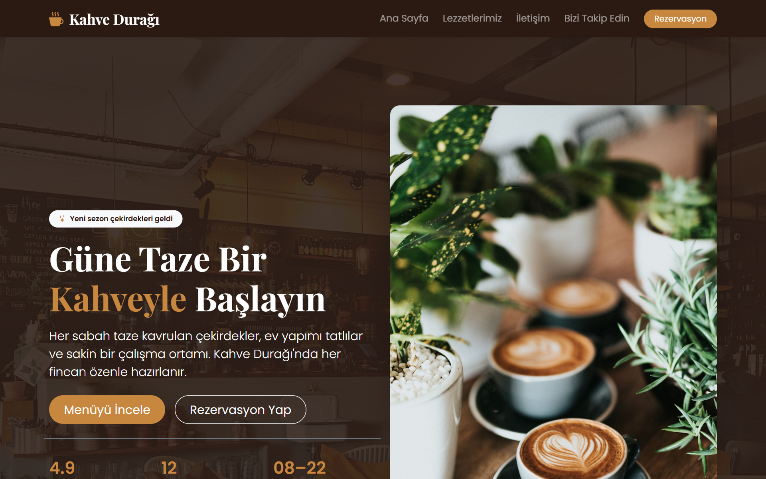
Şekil: Masaüstünde yatay menü (1280px)
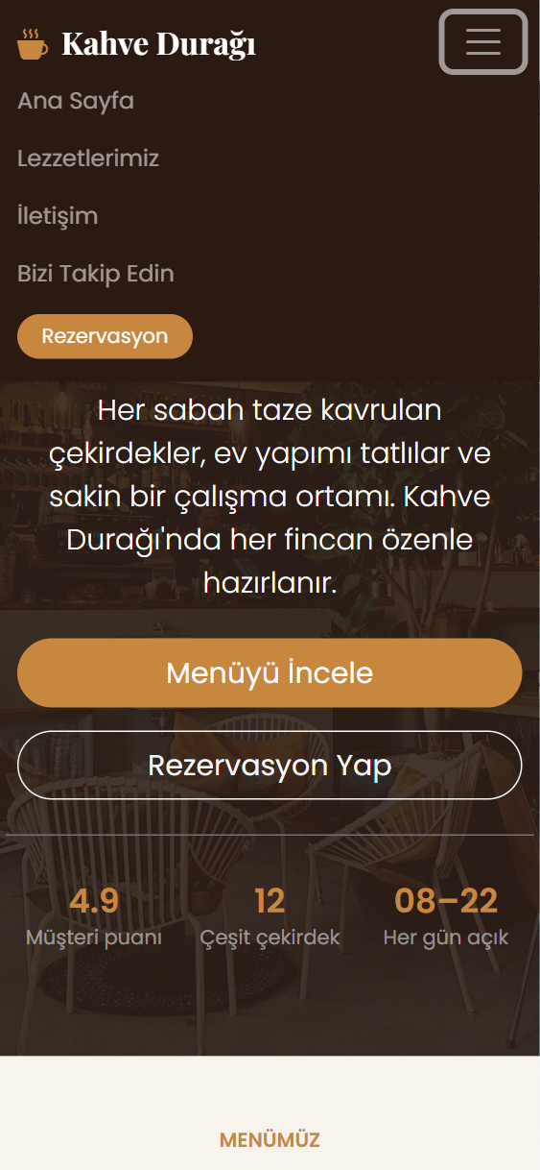
Şekil: Mobilde açılmış hamburger menü (375px)

6.2 Bölüm 2: Hero / Başlık Alanı
Hero bölümü, karartılmış kafe fotoğrafı arka planı üzerinde geniş bir karşılama başlığı (display-4), açıklama metni (lead), iki eylem çağrısı (CTA) butonu ve kısa bilgilerden (puan, çekirdek çeşidi, çalışma saatleri) oluşur. Tipografi (display-4, lead, fw-bold), buton (btn btn-lg rounded-pill) ve boşluklandırma (py-5, mb-3, mb-4, mt-4, gap-3) sınıflarıyla dengeli bir düzen kurulmuştur.

Duyarlı Farklılaşma
Viewport | Davranış
Masaüstü (≥992px) | İki sütun (col-lg-6): solda metin ve butonlar (text-lg-start), sağda kahve görseli.
Tablet (768px) | Tek sütun, metin ortalı; görsel gizli (d-none d-lg-block); butonlar yan yana (flex-sm-row).
Mobil (375px) | Tek sütun, metin ortalı; butonlar alt alta tam genişlik (flex-column).

Hero Kodu
<section id="anasayfa" class="hero text-white py-5">
<div class="container py-md-5">
<div class="row align-items-center g-4 py-4">
<div class="col-12 col-lg-6 text-center text-lg-start">
<span class="badge rounded-pill bg-light text-espresso px-3 py-2 mb-3">
<i class="bi bi-stars text-karamel me-1"></i> Yeni sezon çekirdekleri geldi
</span>
<h1 class="display-4 fw-bold mb-3">Güne Taze Bir <span class="text-karamel">Kahveyle</span> Başlayın</h1>
<p class="lead fw-light mb-4">
Her sabah taze kavrulan çekirdekler, ev yapımı tatlılar ve sakin bir çalışma ortamı.
Kahve Durağı'nda her fincan özenle hazırlanır.
</p>
<div class="d-flex flex-column flex-sm-row justify-content-center justify-content-lg-start gap-3">
<a href="#lezzetler" class="btn btn-karamel btn-lg rounded-pill px-4">Menüyü İncele</a>
<a href="#iletisim" class="btn btn-outline-light btn-lg rounded-pill px-4">Rezervasyon Yap</a>
</div>
<div class="row text-center text-lg-start g-3 mt-4 pt-3 border-top border-secondary">
...

Ekran Görüntüleri - Hero
 | 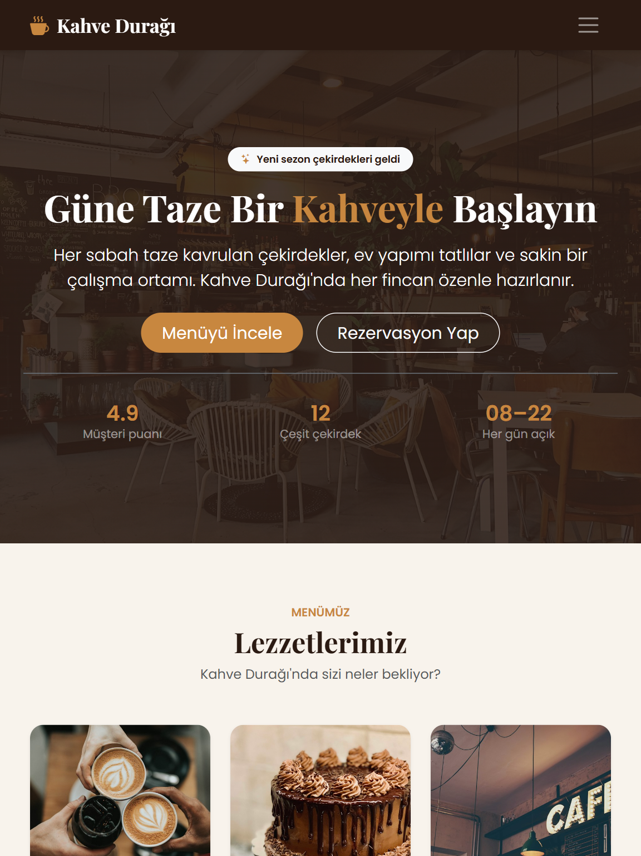 | 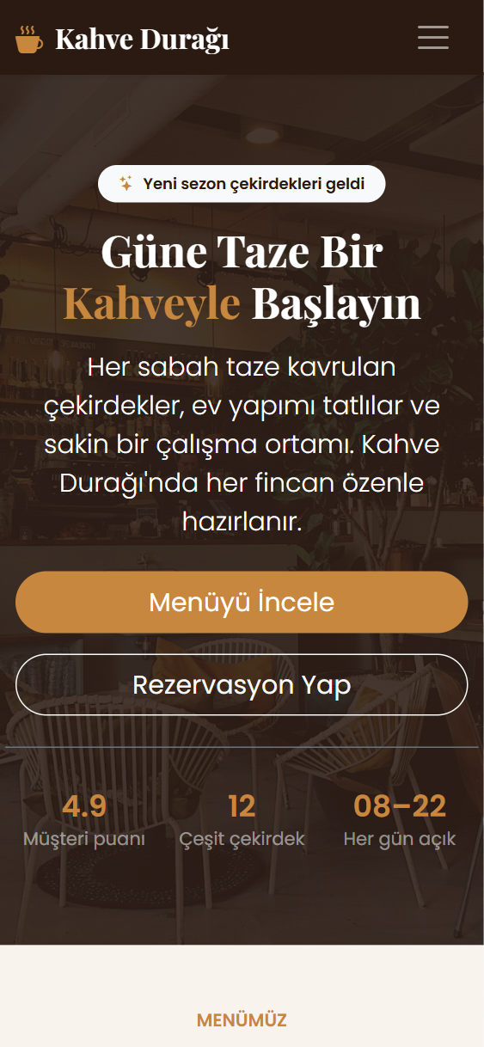
Masaüstü (1280px) | Tablet (768px) | Mobil (375px)

6.3 Bölüm 3: Lezzetlerimiz (Cards)
Bootstrap Grid sistemi (row, col-12 col-md-4) ile kurgulanmış, yan yana 3 adet card bileşeni bulunur. Her kartta görsel (card-img-top), başlık (card-title), kısa açıklama (card-text) ve fiyat listesi yer alır. Kartlar h-100 ile eşit yükseklikte tutulur. Altında aynı ızgarayla kurulmuş 3'lü "Haftanın Önerileri" kartları (badge, card-footer, buton) bulunur.

Duyarlı Farklılaşma
Viewport | Davranış
Tablet ve Masaüstü (≥768px) | col-md-4: kartlar yan yana 3 sütun.
Mobil (375px) | col-12: kartlar alt alta tek sütun.

Kart Grid Kodu
<div class="row g-4">
<div class="col-12 col-md-4">
<div class="card h-100 border-0 rounded-4 shadow-sm overflow-hidden kart-hover">
<img src="https://images.unsplash.com/photo-1495474472287-4d71bcdd2085?w=800&q=80"
class="card-img-top kart-gorsel" alt="Taze demlenmiş kahve">
<div class="card-body p-4">
<h3 class="card-title h4 fw-bold text-espresso">Özel Demleme Kahveler</h3>
<p class="card-text text-muted small">
Etiyopya, Kolombiya ve Brezilya çekirdeklerinden hazırlanan kahve çeşitleri.
</p>
<ul class="list-unstyled small mb-0">
<li class="d-flex justify-content-between border-bottom py-2"><span>Filtre Kahve</span><span class="fw-semibold text-karamel text-nowrap ms-2">85 ₺</span></li>
<li class="d-flex justify-content-between border-bottom py-2"><span>Espresso</span><span class="fw-semibold text-karamel text-nowrap ms-2">75 ₺</span></li>
<li class="d-flex justify-content-between py-2"><span>Latte</span><span class="fw-semibold text-karamel text-nowrap ms-2">110 ₺</span></li>
</ul>
</div>
</div>
</div>
<!-- diğer 2 kart aynı yapıda -->
</div>

Ekran Görüntüleri - Lezzetlerimiz
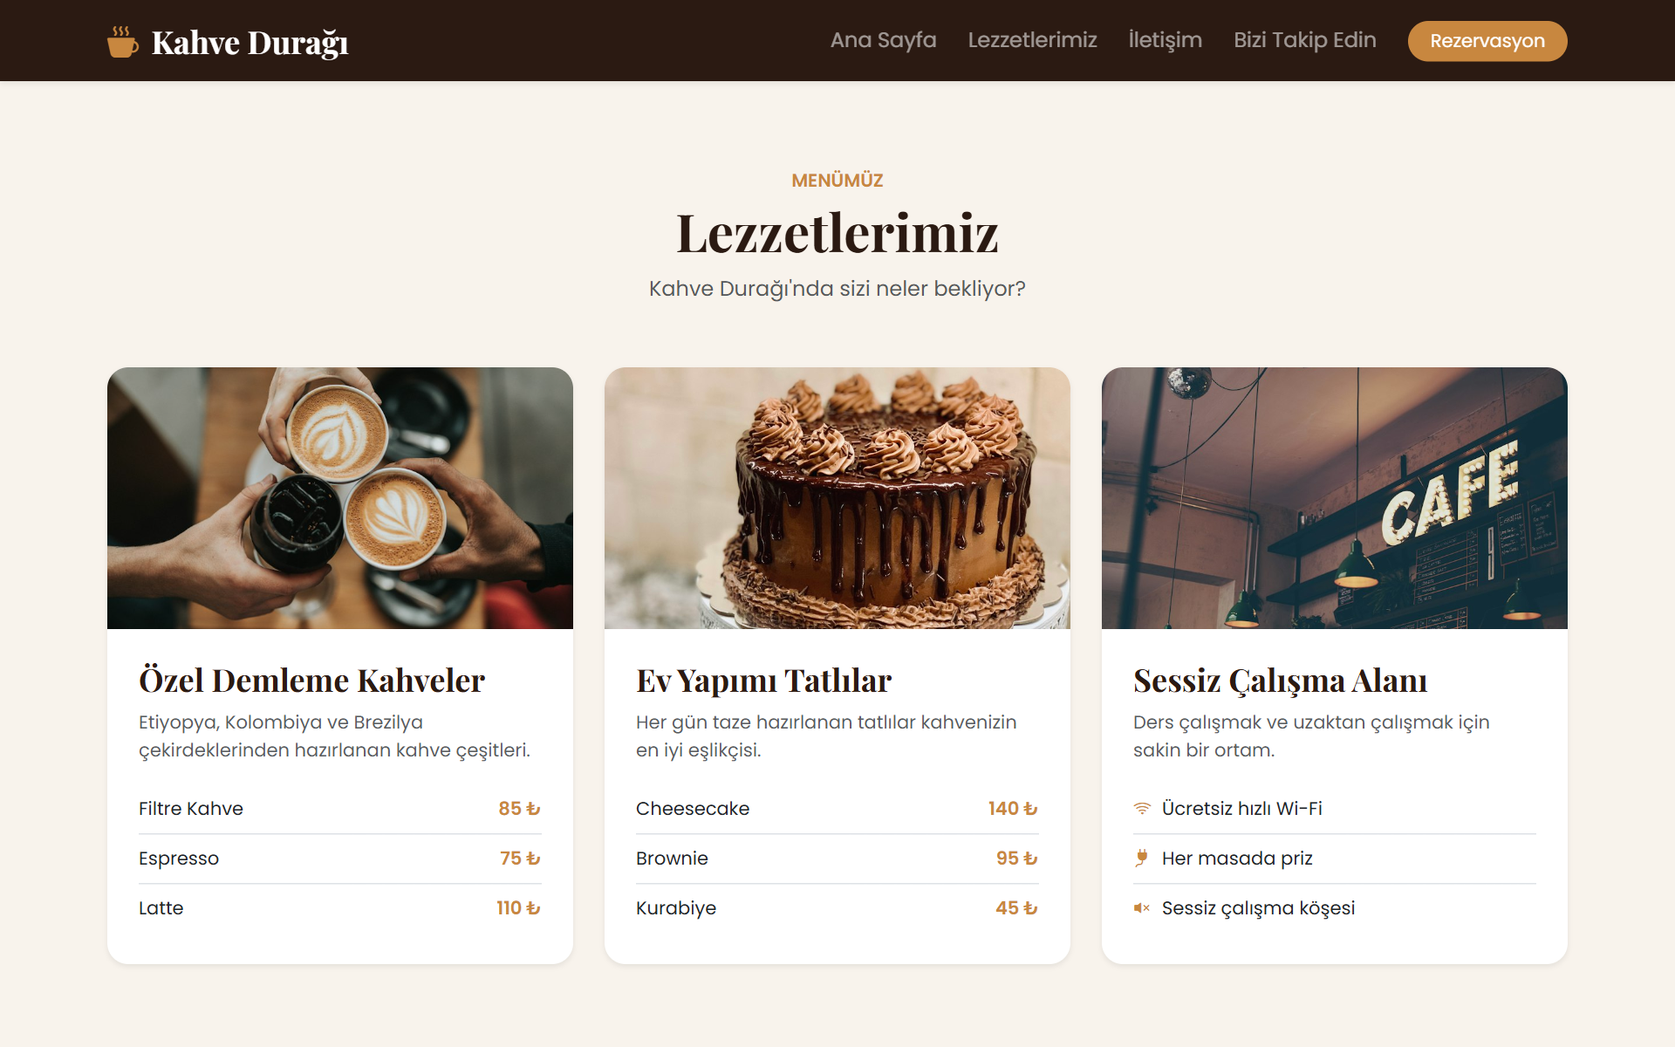 | 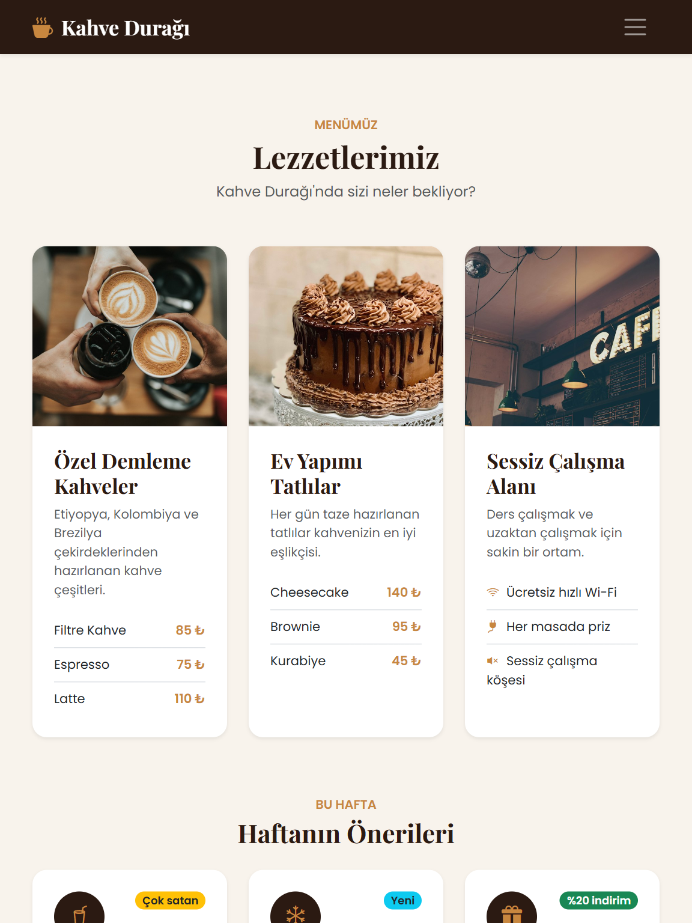 | 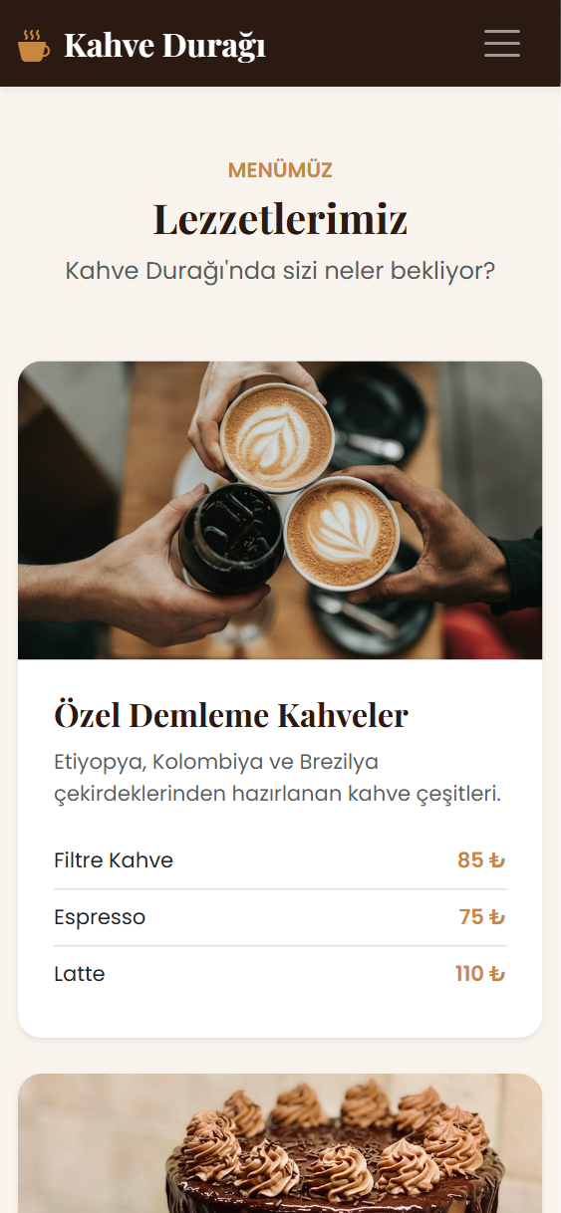
Masaüstü (1280px) | Tablet (768px) | Mobil (375px)

Ekran Görüntüleri - Haftanın Önerileri
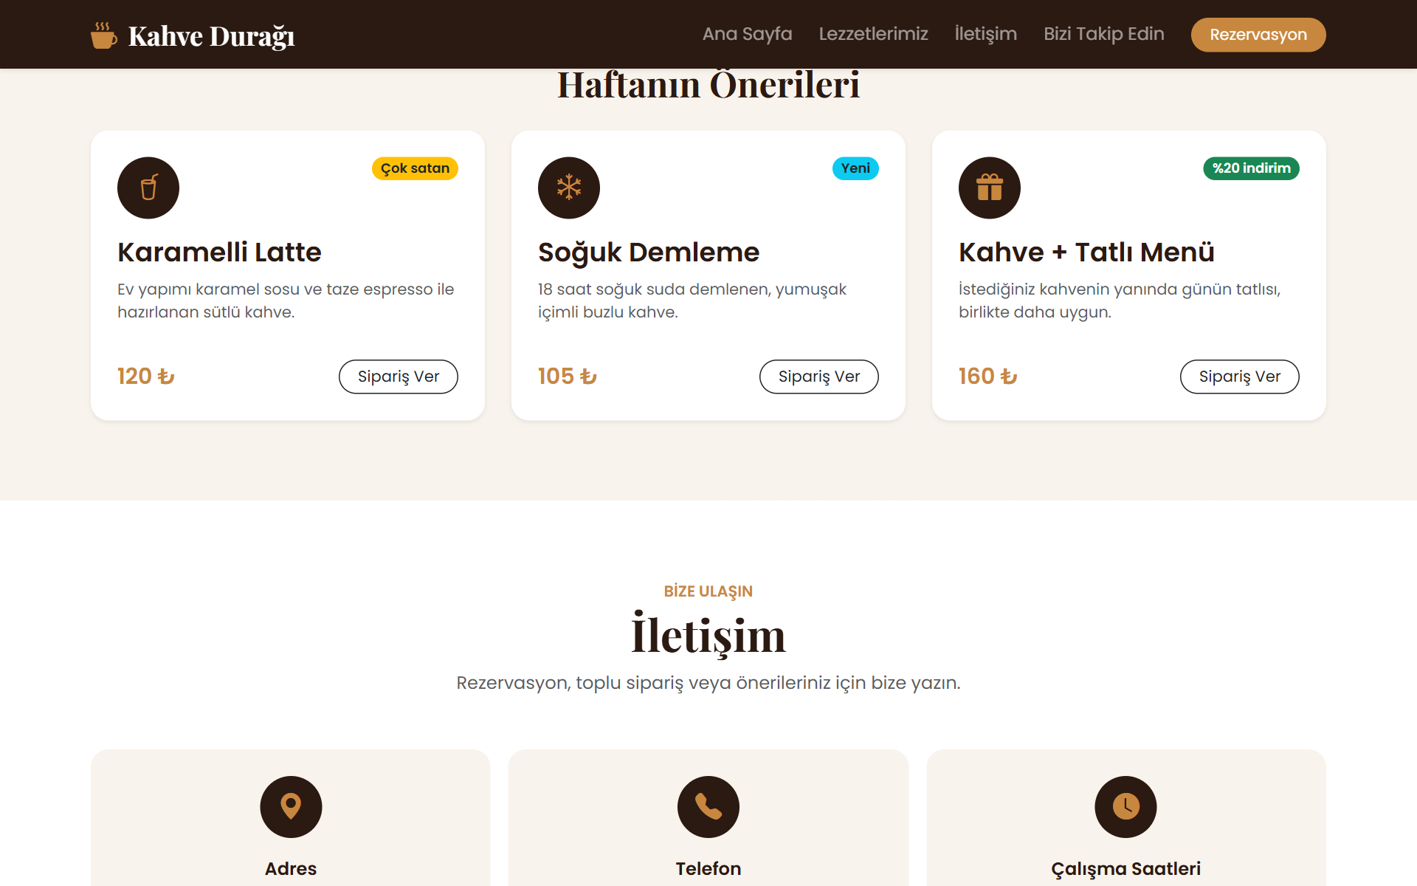 | 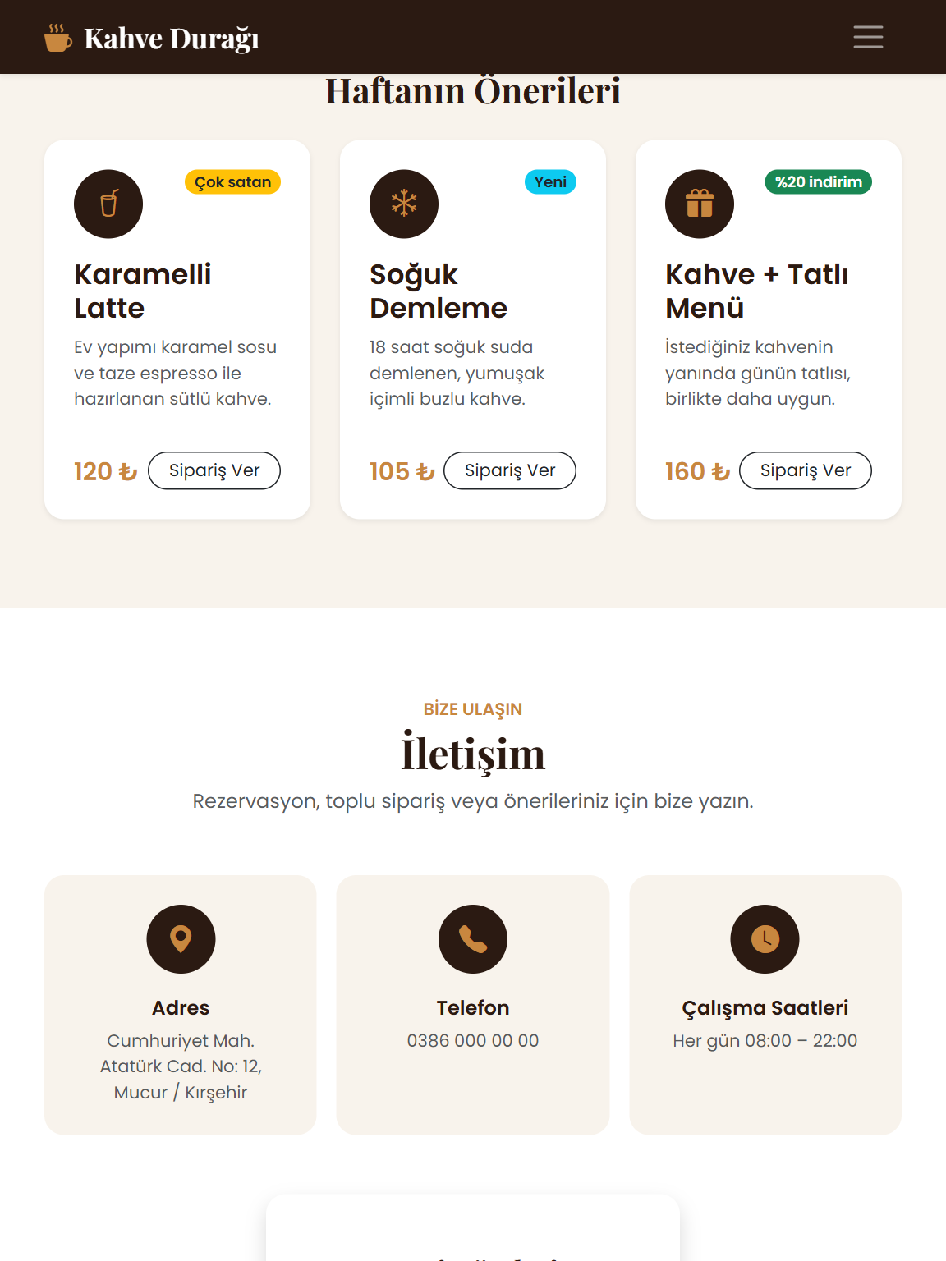 | 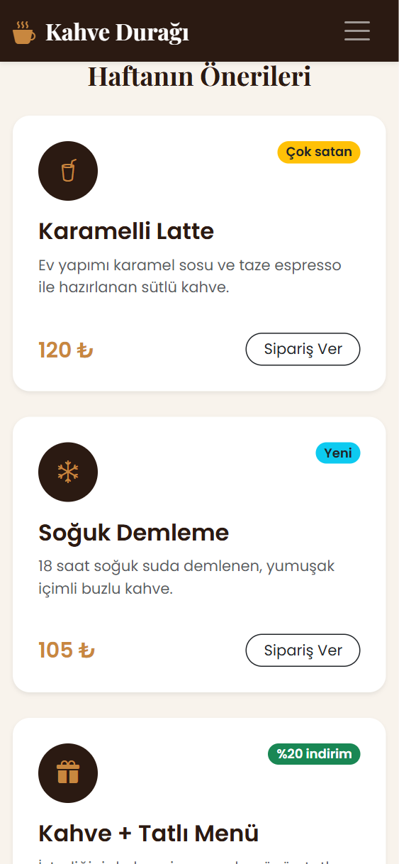
Masaüstü (1280px) | Tablet (768px) | Mobil (375px)

6.4 Bölüm 4: İletişim (Form)
Form; Ad Soyad, E-posta, Mesaj alanları ve Gönder butonundan oluşur. Tüm etiketlerde form-label, tüm alanlarda form-control sınıfı kullanılmıştır. Form col-12 col-md-6 mx-auto ile ızgara üzerinde ortalanmıştır. Gönder butonu btn btn-primary btn-lg sınıflarıyla tasarlanmış ve d-grid ile form genişliğine yayılmıştır. Formun üstünde adres, telefon ve çalışma saatlerini gösteren 3 bilgi kartı yer alır.

Duyarlı Farklılaşma
Viewport | Davranış
Tablet ve Masaüstü (≥768px) | Form sayfanın ortasında yarım genişlikte (col-md-6 mx-auto); bilgi kartları 3 sütun.
Mobil (375px) | Form tam genişlikte (col-12); bilgi kartları alt alta.

Form Kodu
<div class="col-12 col-md-6 mx-auto">
<form class="card border-0 rounded-4 shadow p-4 p-md-5">
<h3 class="h4 fw-bold text-espresso text-center mb-4">Mesaj Gönderin</h3>
<div class="mb-3">
<label for="adSoyad" class="form-label fw-medium">Ad Soyad</label>
<input type="text" class="form-control form-control-lg" id="adSoyad" placeholder="Adınız ve soyadınız" required>
</div>
<div class="mb-3">
<label for="eposta" class="form-label fw-medium">E-posta</label>
<input type="email" class="form-control form-control-lg" id="eposta" placeholder="ornek@mail.com" required>
</div>
<div class="mb-4">
<label for="mesaj" class="form-label fw-medium">Mesaj</label>
<textarea class="form-control" id="mesaj" rows="4" placeholder="Mesajınızı yazın" required></textarea>
</div>
<div class="d-grid">
<button type="submit" class="btn btn-primary btn-lg rounded-pill">
<i class="bi bi-send-fill me-2"></i>Gönder
</button>
</div>
</form>
</div>

Ekran Görüntüleri - İletişim Formu
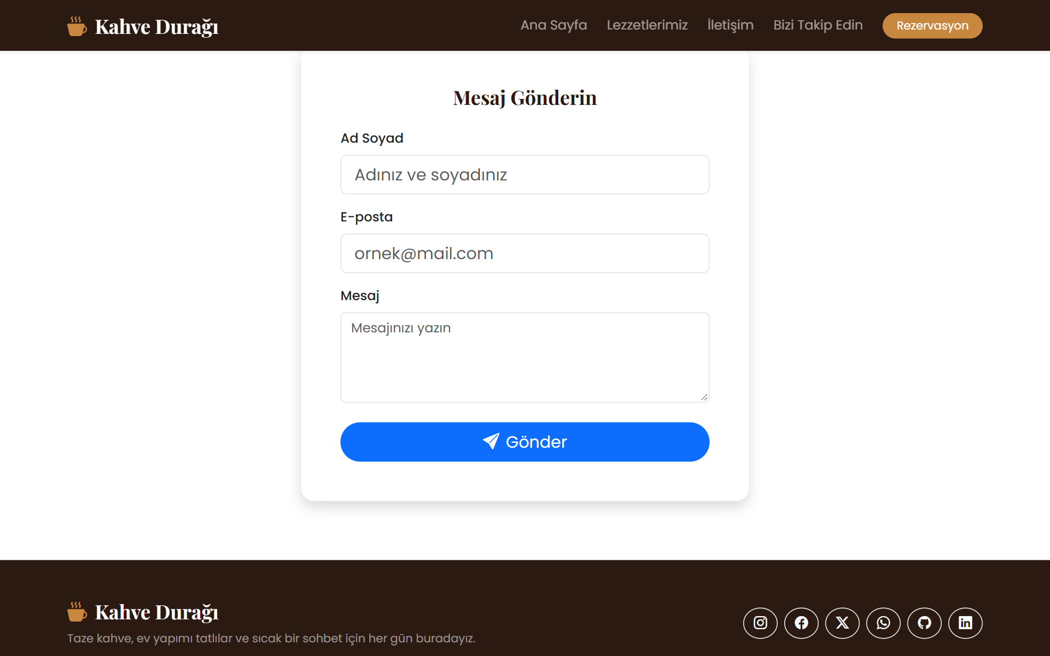 | 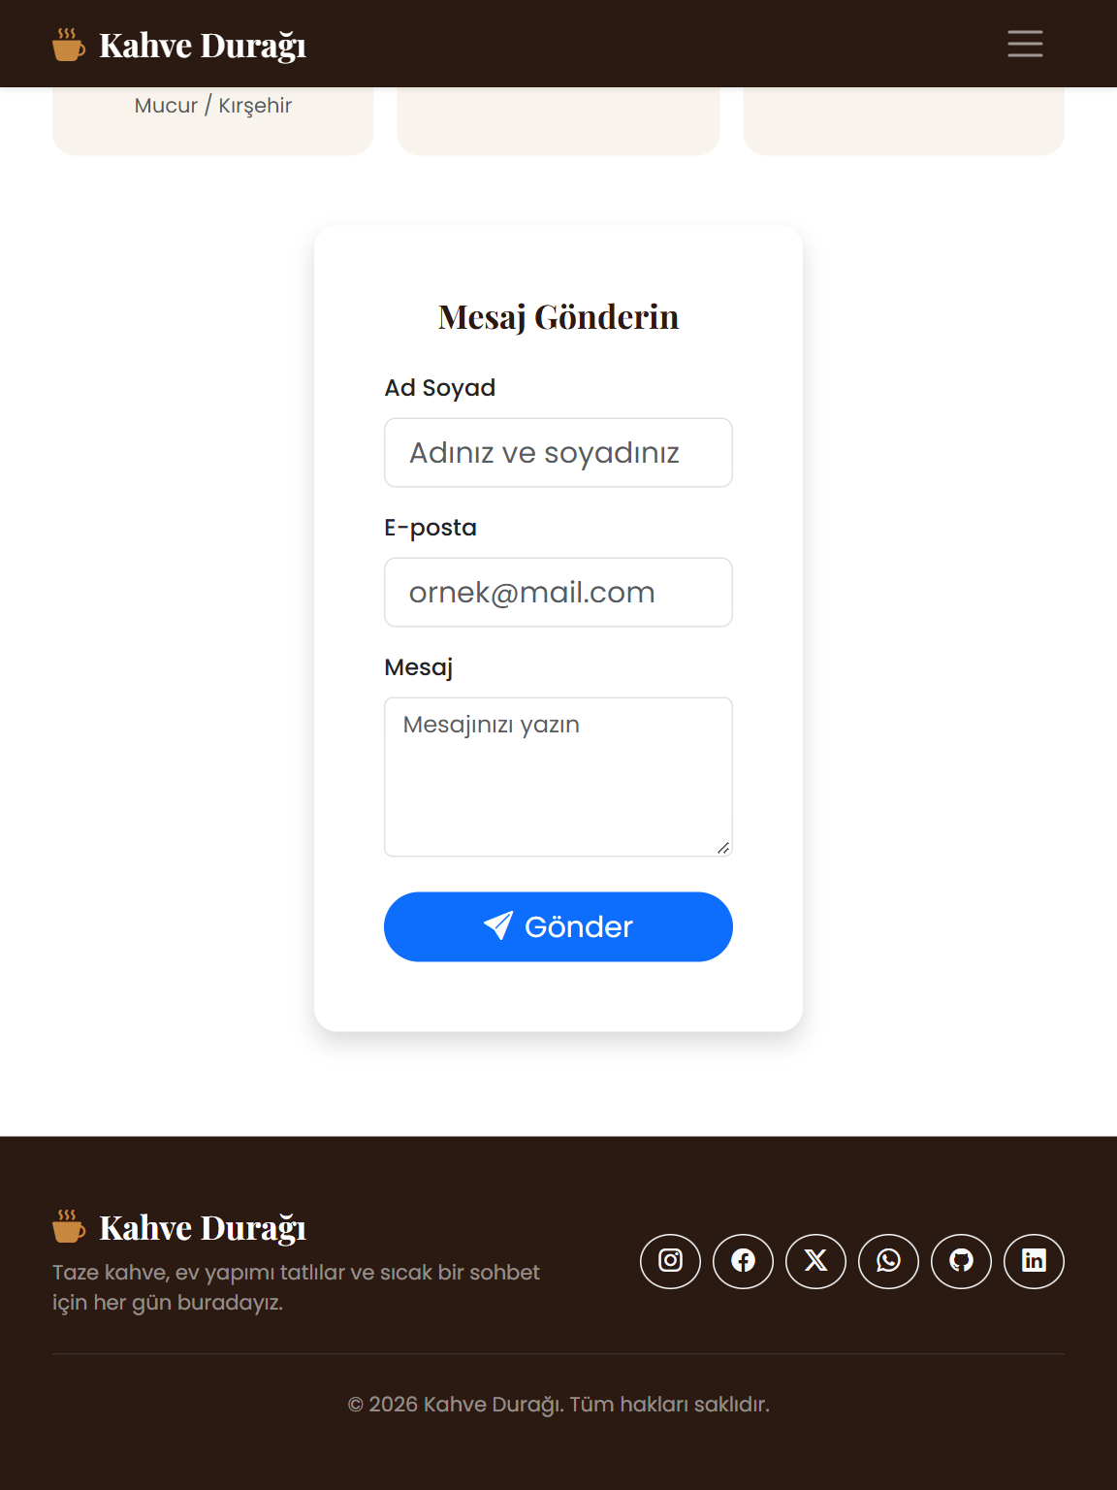 | 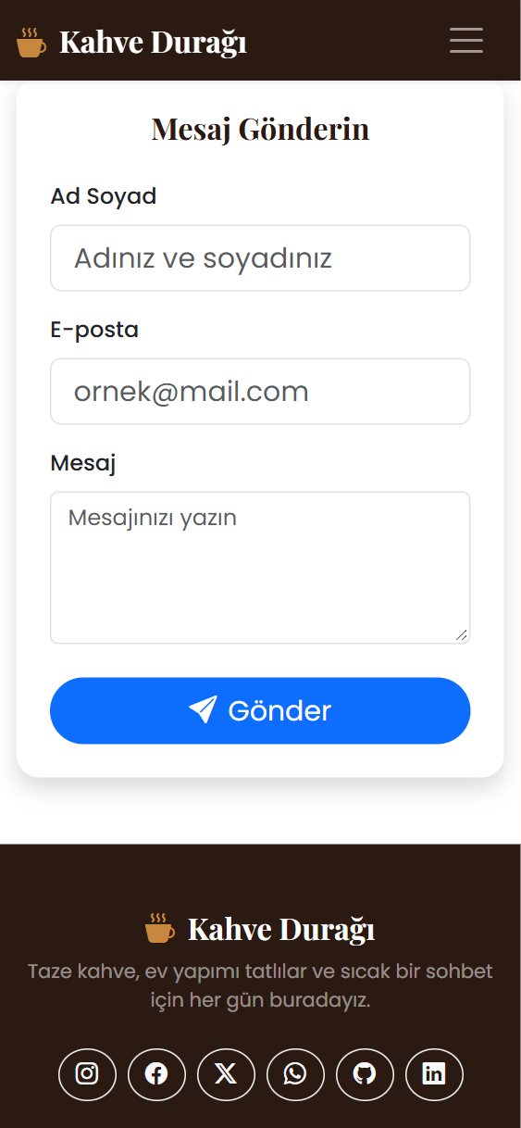
Masaüstü (1280px) | Tablet (768px) | Mobil (375px)

6.5 Bölüm 5: Footer (Altbilgi)
Koyu arka planlı altbilgi; logo, kısa tanıtım metni, sosyal medya bağlantıları (Instagram, Facebook, X, WhatsApp), projenin GitHub deposu ile LinkedIn profil bağlantısı ve telif hakkı metninden oluşur. Öğeler row, d-flex, justify-content-* ve align-items-center sınıflarıyla hizalanmıştır.

Duyarlı Farklılaşma
Viewport | Davranış
Tablet ve Masaüstü (≥768px) | İki sütun (col-md-6): solda logo ve metin (text-md-start), sağda sosyal medya ikonları (justify-content-md-end).
Mobil (375px) | Öğeler ortalanmış şekilde alt alta.

Footer Kodu
<footer id="altbilgi" class="bg-espresso text-white py-5">
<div class="container">
<div class="row g-4 align-items-center text-center text-md-start">
<div class="col-12 col-md-6">
<h2 class="h4 fw-bold mb-2">
<i class="bi bi-cup-hot-fill text-karamel me-1"></i> Kahve Durağı
</h2>
<p class="small text-white-50 mb-0">Taze kahve, ev yapımı tatlılar ve sıcak bir sohbet için her gün buradayız.</p>
</div>
<div class="col-12 col-md-6">
<div class="d-flex justify-content-center justify-content-md-end gap-2">
<a href="https://www.instagram.com" class="btn btn-outline-light rounded-circle" target="_blank" aria-label="Instagram"><i class="bi bi-instagram"></i></a>
<a href="https://www.facebook.com" class="btn btn-outline-light rounded-circle" target="_blank" aria-label="Facebook"><i class="bi bi-facebook"></i></a>
<a href="https://x.com" class="btn btn-outline-light rounded-circle" target="_blank" aria-label="X"><i class="bi bi-twitter-x"></i></a>
<a href="https://www.whatsapp.com" class="btn btn-outline-light rounded-circle" target="_blank" aria-label="WhatsApp"><i class="bi bi-whatsapp"></i></a>
<a href="https://github.com/MahmutTan/kahve-duragi" class="btn btn-outline-light rounded-circle" target="_blank" aria-label="GitHub"><i class="bi bi-github"></i></a>
<a href="https://www.linkedin.com/in/mahmut-tan-37babb3a8/" class="btn btn-outline-light rounded-circle" target="_blank" aria-label="LinkedIn"><i class="bi bi-linkedin"></i></a>
</div>
</div>
</div>
<hr class="border-secondary my-4">
<p class="small text-white-50 text-center mb-0">&copy; 2026 Kahve Durağı. Tüm hakları saklıdır.</p>
</div>
</footer>

Ekran Görüntüleri - Footer
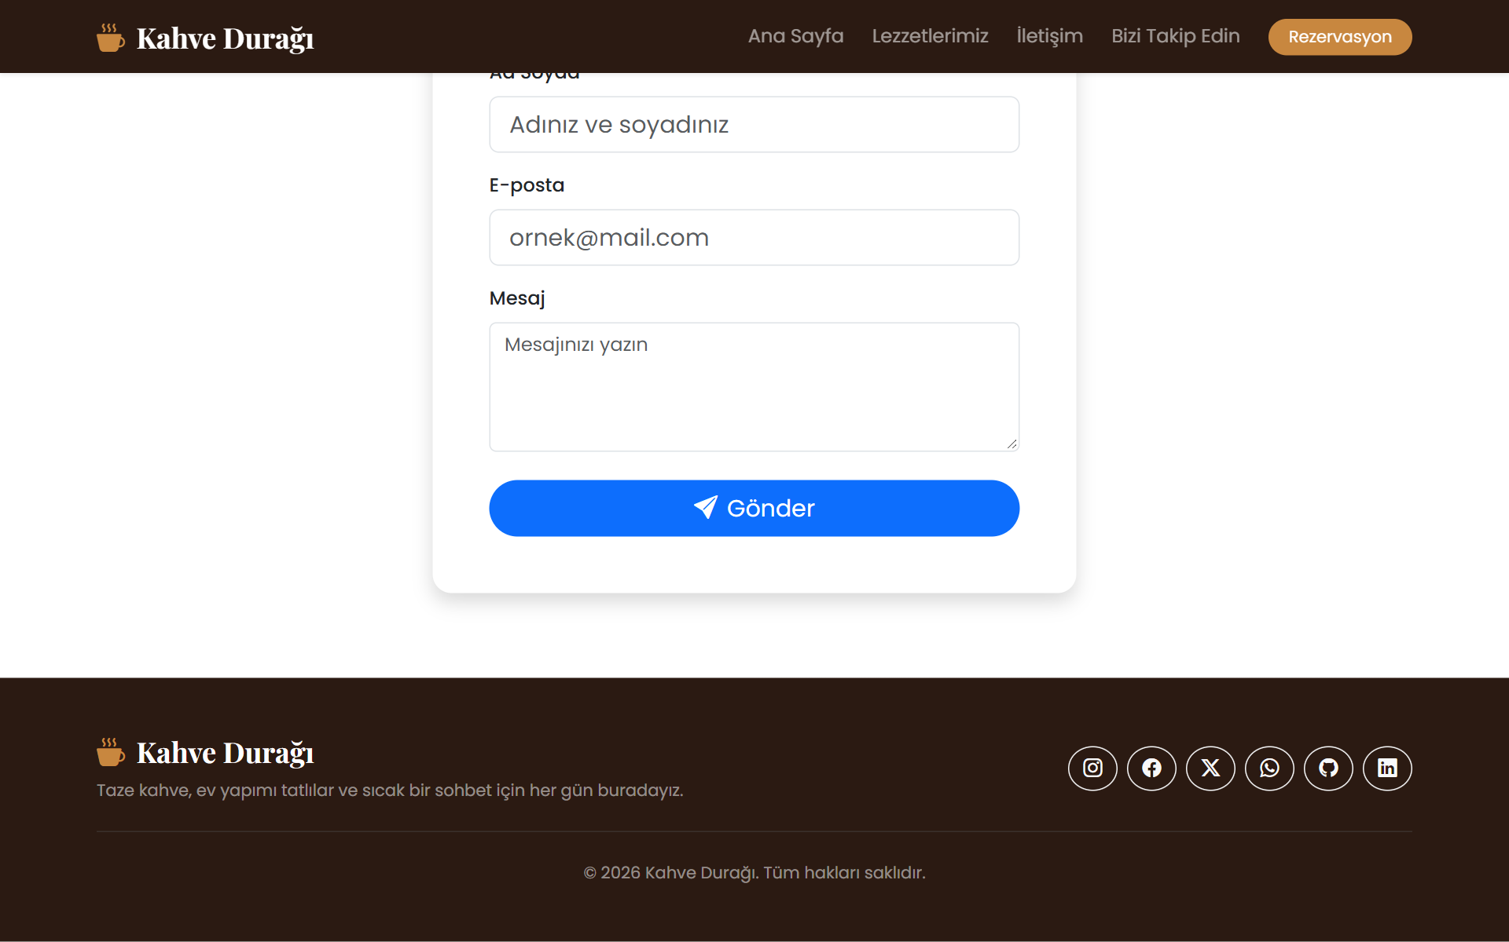 |  | 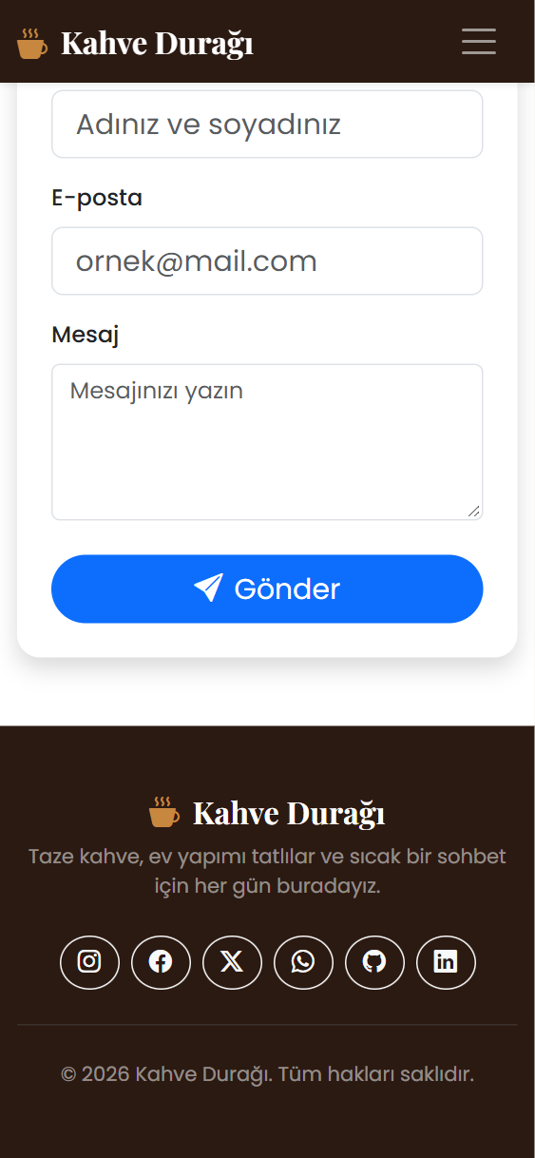
Masaüstü (1280px) | Tablet (768px) | Mobil (375px)

7. Değerlendirme Rubriğinin Karşılanması
Aşağıdaki tabloda vize rubriğindeki her maddenin projede nasıl karşılandığı gösterilmiştir.
Kriter | Puan | Projede Nasıl Karşılandı
HTML5 şablon yapısı ve viewport meta etiketi | 5 | <!DOCTYPE html> iskeleti, lang="tr"; <meta name="viewport" content="width=device-width, initial-scale=1">
Bootstrap 5 CSS ve JS'in CDN ile doğru konumda bağlanması | 10 | bootstrap.min.css <head> içinde, bootstrap.bundle.min.js (Popper dahil) <body> sonunda.
Menünün sabitlenmesi ve marka/logo alanı | 5 | fixed-top; body padding-top: 56px; navbar-brand (ikon + Kahve Durağı).
Mobilde hamburger menünün açılıp kapanması | 10 | navbar-toggler + data-bs-toggle="collapse" + data-bs-target="#anaMenu"; 375px'te test edildi.
Bağlantıların #id'lere smooth scroll ile yönlendirmesi | 10 | #anasayfa, #lezzetler, #iletisim, #altbilgi; html { scroll-behavior: smooth; }; scroll-margin-top.
Hero tipografi, buton ve boşluk düzeni | 10 | display-4, lead, fw-bold; btn btn-lg rounded-pill; py-5, mb-3, mb-4, mt-4, gap-3.
3'lü kartların col-12 col-md-4 ile kırılması | 15 | row g-4 + col-12 col-md-4: masaüstünde 3 sütun, mobilde tek sütun.
form-label, form-control ve formun ortalanması | 10 | 3 alanda form-label/form-control; col-12 col-md-6 mx-auto.
Form gönder butonu tasarımı | 5 | btn btn-primary btn-lg rounded-pill, ikonlu, d-grid ile tam genişlik.
Footer'ın metin ve bağlantılarla hizalanması | 5 | row + col-md-6, d-flex justify-content-center justify-content-md-end; telif metni ve sosyal medya bağlantıları.
Boşluk, renk ve flex/hizalama sınıflarının kullanımı | 10 | m-*, p-*, g-*, bg-light, text-white-50, text-muted, d-flex, justify-content-*, align-items-center, gap-*.
375px'te yatay kaydırma çubuğu çıkmaması | 5 | 375px genişlikte ölçüldü: sayfa genişliği 375px, yatay taşma yok.

8. Sonuç ve Değerlendirme

Ne Yaptım
Bootstrap 5 kullanarak bir kahve dükkanı için mobil uyumlu, tek sayfa kaydırmalı bir tanıtım açılış sayfası geliştirdim. Yönergedeki 5 zorunlu bölümün (Navbar, Hero, Kartlar, İletişim Formu, Footer) tamamını hazırladım; sayfayı zenginleştirmek için bölümlerin içine Haftanın Önerileri kartlarını ve iletişim bilgi kartlarını ekledim. Sayfanın düzenini harici CSS yerine Bootstrap'in ızgara sistemi, hazır bileşenleri ve yardımcı sınıflarıyla kurdum.

Ne Öğrendim
- Bootstrap ızgara sisteminin (row, col-*) mobil öncelikli mantığını ve sm/md/lg kırılımlarıyla aynı içeriğin farklı ekranlarda nasıl yeniden düzenlendiğini öğrendim.
- Navbar, Card, Badge, Form ve Button gibi hazır bileşenleri ve collapse gibi Bootstrap JavaScript özelliklerini kullandım.
- Boşluk (m-*, p-*, g-*), renk (bg-*, text-*) ve hizalama (d-flex, justify-content-*, align-items-*) sınıflarıyla CSS yazmadan düzen kurmayı öğrendim.
- fixed-top kullanıldığında içeriğin menünün arkasında kalma riskini ve bunu body padding-top ile scroll-margin-top kullanarak çözmeyi öğrendim.
- Geniş satır boşluklarının (g-5) dar ekranlarda yatay taşmaya yol açabileceğini fark ettim ve g-4 kullanarak çözdüm.

Daha Da Nasıl Geliştirilebilir
- İletişim formu Formspree veya EmailJS gibi bir servise bağlanarak gerçekten mesaj gönderebilir.
- Menüdeki ürünler için Bootstrap Modal ile ürün detay pencereleri eklenebilir.
- Bootstrap ScrollSpy ile kaydırma sırasında bulunulan bölümün menü bağlantısı vurgulanabilir.

